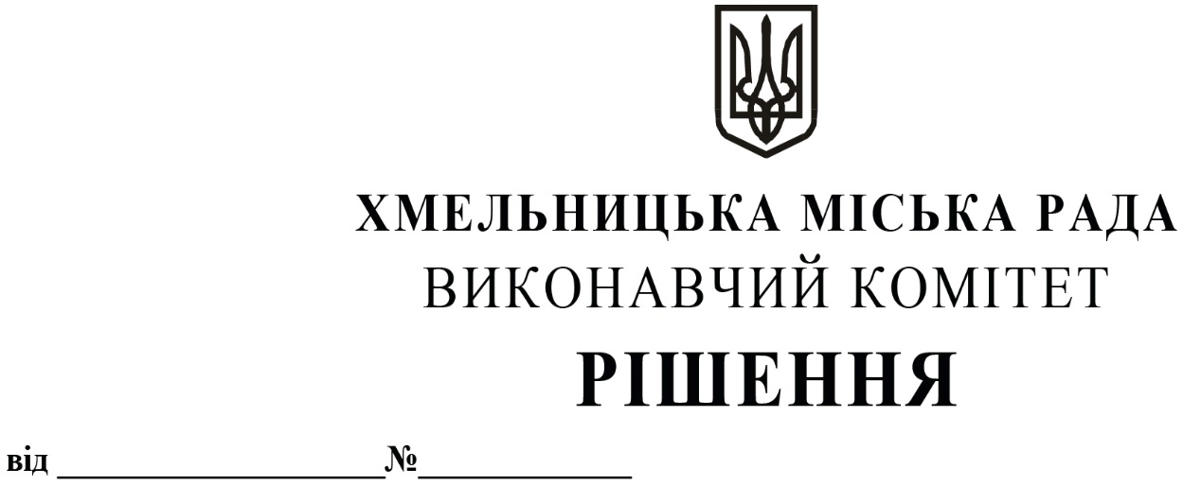

Про продовження управлінню з питань реєстрації
Хмельницької міської ради договору оренди
нежитлового приміщення міської комунальної
власності по вул. Проскурівського підпілля, 71
без проведення аукціону

Розглянувши клопотання управління з питань реєстрації Хмельницької міської ради, керуючись законами України «Про місцеве самоврядування в Україні», «Про оренду державного та комунального майна» (№157- ІХ), згідно з Порядком передачі в оренду державного та комунального майна, затвердженим постановою Кабінету Міністрів України від 03.06.2020 № 483, виконавчий комітет міської ради

В И Р І Ш И В:

1. Продовжити управлінню з питань реєстрації Хмельницької міської ради договір
оренди нежитлового приміщення корисною площею 61,3 кв.м (загальною площею 74,4 кв.м) по вул. Проскурівського підпілля, 71 без проведення аукціону для зберігання справ юридичних осіб та фізичних осіб-підприємців, державна реєстрація яких припинена строком на два роки і одинадцять місяців.

2. Управлінню комунального майна, яке діє від імені виконавчого комітету Хмельницької міської ради, отримувачу коштів та орендарю продовжити договір оренди нерухомого майна після затвердження сесією міської ради примірного договору оренди та Методики розрахунку орендної плати.

3. Контроль за виконанням рішення покласти на заступника міського голови В. Гончарука.

Міський голова О. СИМЧИШИН

